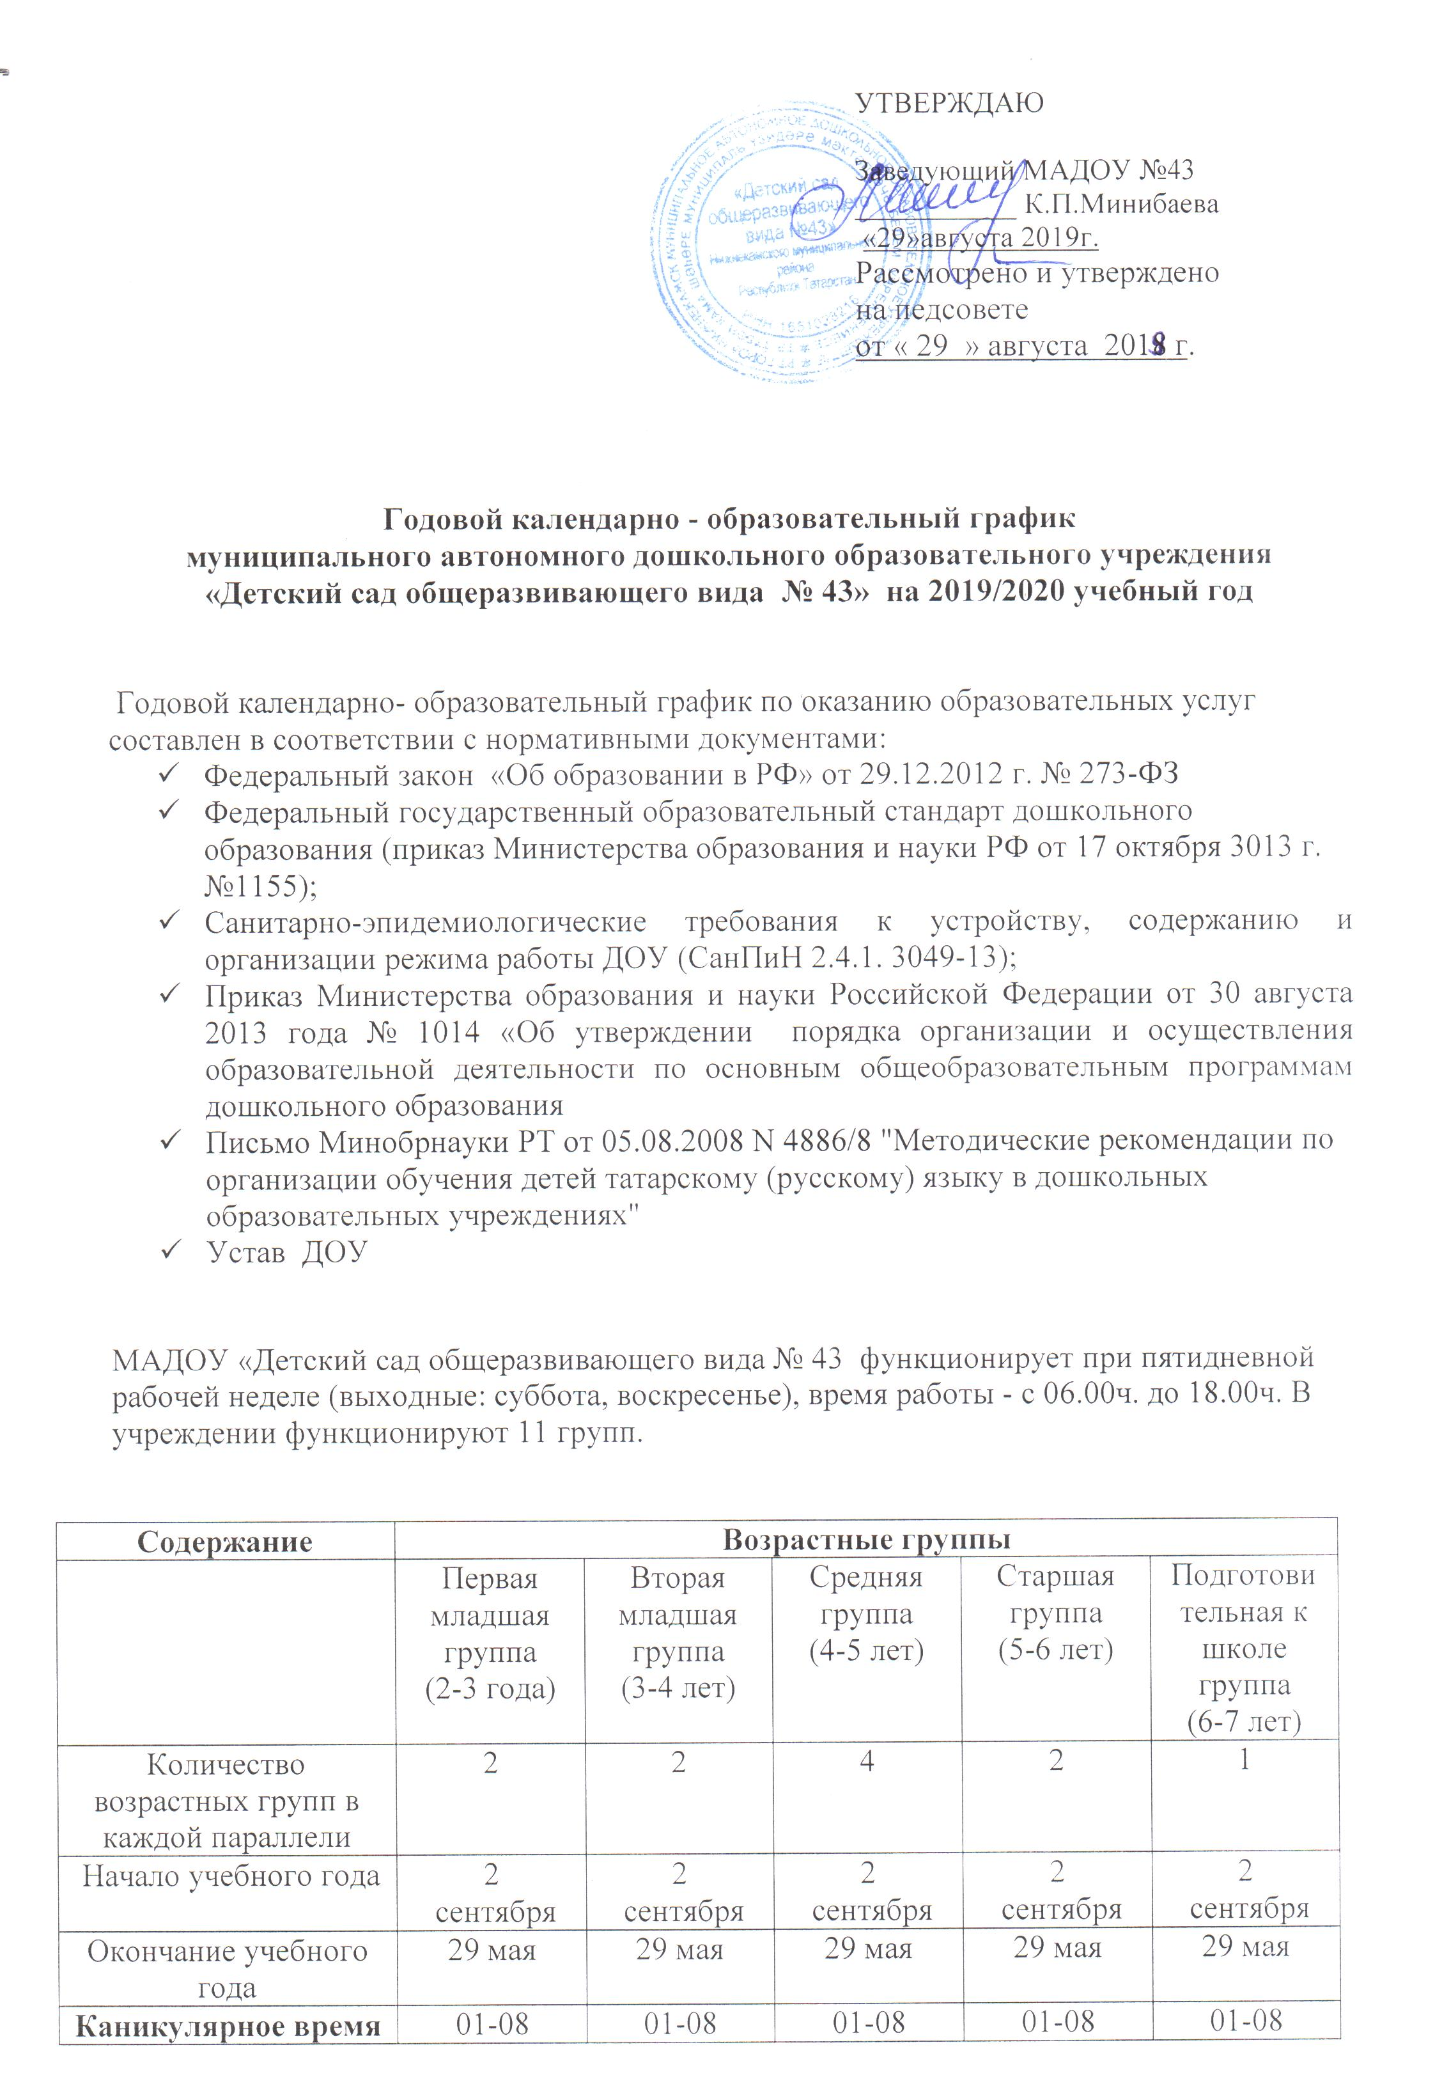

 | января | января | января | января | января
Продолжительность учебного года всего, в том числе: | 37 недель | 37 недель | 37 недель | 37 недель | 37 недель
I полугодие | 17 | 17 | 17 | 17 | 17
II полугодие | 20 | 20 | 20 | 20 | 20
Продолжительность учебной недели | 5 дней | 5 дней | 5 дней | 5 дней | 5 дней
Недельная образовательная нагрузка (занятий) | 10 | 10 | 11 | 13 | 15
Недельная дополнительная нагрузка (занятий) | - | 1 | 2 | 2 | 2
Длительность одного занятия | 8-10 мин. | 15 мин. | 20 мин. | 25 мин. | 30 мин.
Регламентирование образовательного процесса, половина дня | 1,2 половина дня | 1,2 половина дня | 1,2 половина дня | 1,2 половина дня | 1,2 половина дня
Сроки проведения мониторинга:
На начало учебного года | 18.11.2019  29.11.2019 | 18.11.2019  29.11.2019 | 18.11.2019  29.11.2019 | 18.11.2019  29.11.2019 | 18.11.2019  29.11.2019
Промежуточный |  |  |  | 20.01.2020  31.01.2020
Итоговый | 20.04.2020  30.04.2019 | 20.04.2020  30.04.2019 | 20.04.2020  30.04.2019 | 20.04.2020  30.04.2019 | 20.04.2020  30.04.2019
Летне - оздоровительный период | 01.06.2020  31.08.2020 | 01.06.2020  31.08.2020 | 01.06.2020  31.08.2020 | 01.06.2020  31.08.2020 | 01.06.2020  31.08.2020

